# Декомпозиция действий курьеров

# 

## Цель и вид декомпозиции

Цель: выделить действия курьеров и их этапы

Вид: функциональная (делится на конкретные действия)

## Количество уровней декомпозиции

2 уровня

# Объектная декомпозиция действующих лиц (ролей)

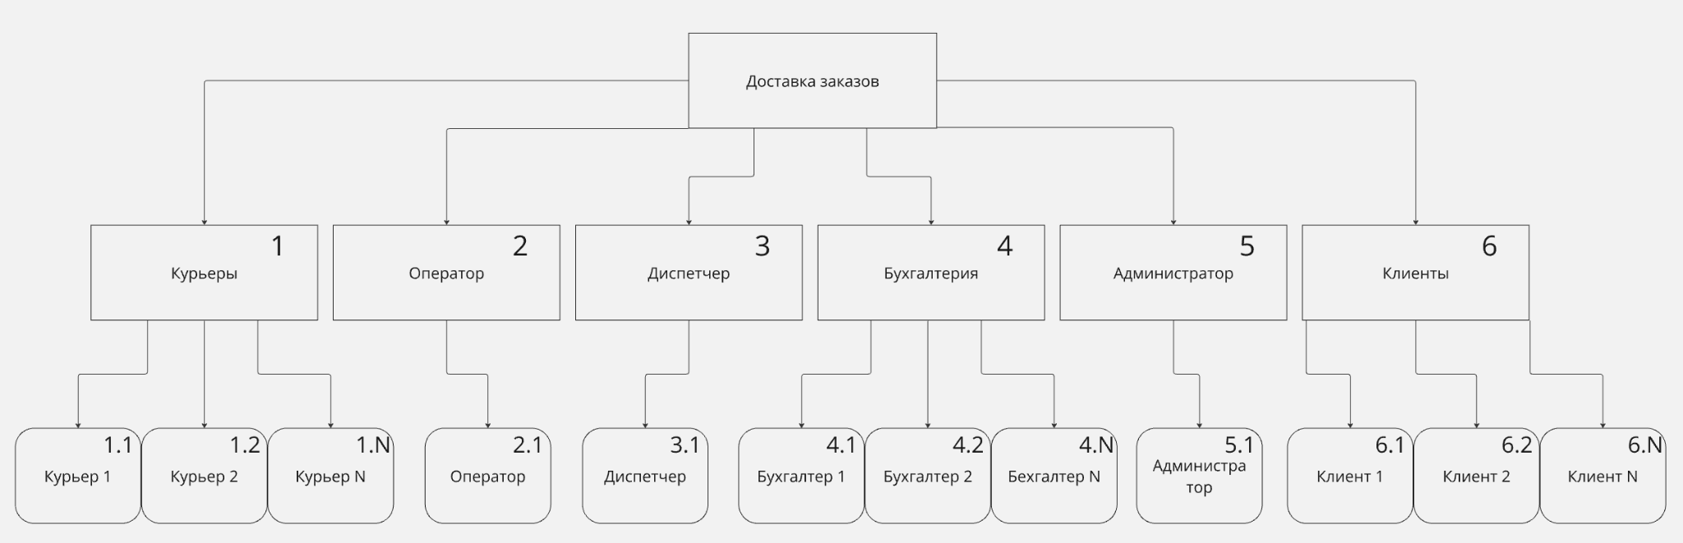

## Цель декомпозиции

Выяснить из каких частей/объектов должна состоять система

## Количество уровней декомпозиции

2 уровня: роли и конкретные объекты.